Low Frequency Receiver
Demande de devis
Réalisation EQM / FM / SM
Version 1.1
Solar Orbiter Mission
RPW INVESTIGATION
MEB (Main Electronic Box) Instrument
LFR (Low Frequency Receiver) Sub-Instrument

Iss | Rev | Date | Author | Notes
0 | 0 | 25 NOV 2013 | PLE | Création du document
1 | 0 | 03 DEC 2013 | PLE | Mise à jour de la liste de composants LFR
1 | 1 | 06 DEC 2013 | PLE | Ajout du layout dans les lots

Table of Contents
1 Présentation 3
1.1 Projet 3
1.2 Objectif du document 3
1.3 Documents de référence 3
1.4 Terms, definitions and abbreviated terms 3
2 Introduction 4
2.1 Description du système 4
2.2 Interfaces mécaniques 4
2.3 Interfaces électriques 5
2.3.1 Connecteurs MDM 5
2.3.2 Connecteur amovible Tag-Connect 5
2.4 Composants et boitiers utilisés 6
2.4.1 LFR (Low Frequency Receiver 6
2.4.2 TCS (Thermal Control SCM) 8
2.5 Planning 8
2.6 Lots 8
2.6.1 Fabrication QM 8
2.6.2 Fabrication FM/SM 9
2.6.3 Conception du boitier / Intégration 9
2.7 Assurance produit 10

Présentation

Projet
Le projet Solar-Orbiter est une mission de classe M faisant partie du programme Cosmic Vision de l’ESA. RPW est un consortium instrumental pour l'analyse des ondes impliquant neuf instituts de différents pays.
Les objectifs de cet instrument sont de mesurer, d’une part les ondes électriques depuis le continu jusqu’à 20 MHz et d’autre part les ondes magnétiques depuis quelques Hertz jusqu’à 500 kHz, et ainsi de déterminer les caractéristiques des ondes électrostatiques et électromagnétiques dans l'environnement solaire.
Au sein du consortium RPW, le LPP a la responsabilité de la fourniture de l’instrument LFR. Cet instrument est un analyseur de données embarqué qui a pour objectif de numériser et de traiter les données issues des capteurs de champ électrique et magnétique. LFR est composé d’une carte électronique comportant un circuit numérique programmable (FPGA) directement intégrée dans la MEB (Main Electronic Box).
Le projet RPW est passé en phase C après la tenue de la PDR en mars 2012 au CNES à Toulouse.

Objectif du document
Le présent document décrit différents lots liés à la réalisation des modèles QM, FM et SM de l’instrument LFR ainsi qu’à un équipement destiné à protéger ces modèles durant les tests en laboratoire avant livraison.

Documents applicables
- # | - Reference | - Document | - Version
- AD1 | - LFR-17000-PCB Interface | - LFR Mechanical ICD | - 0D  - 2012 11 30
- AD2 | - ECSS-Q-ST-70-07C | - Product assurance Verification and approval of automatic  - machine wave soldering | - 0C
- AD3 | - ECSS-Q-ST-70-08C | - Product assurance Manual soldering of high-reliability  - electrical connections | - 0C
- AD4 | - ECSS-Q-ST-70-11C | - Product assurance Procurement of printed circuit boards | - 0C
- AD5 | - ECSS-Q-ST-70-26C | - Product assuranceCrimping of high-reliability electrical  - connections | - 0C
- AD6 | - ECSS-Q-ST-70-28C | - Repair and modification of printed circuit board assemblies for  - space use | - 0C
- AD7 | - RPW-MEB-LFR-DCL-00009-LPP_ | - LFR EEE Part List | - 03/05
- AD8 | - SO-LI-RPW-SC-0048-LPC2E | - Liste EEE TCS | - TBD

Documents de référence
# | Reference | Document | Version
RD1 | RPW-MEB-LFR-SPC-00003 | LFR specification | 1.6
RD2 | RPW-MEB-LFR-DRP-00026 | Development Model report | 1.2
RD3 | RPW-SYS-MEB-LFR-ICD-00097 | LFR software ICD | 1.8
RD4 | LFR-17000-PCB Interface | LFR Mechanical ICD | 0D  2012 11 30
RD5 | RPW-SYS-MEB-SPC-00021-LES | MEB Specification | 2.0  2012 11 12
RD6 | RPW-MEB-LFR-NTT-00064 | LFR Power & mechanical properties | 1.0
RD7 | RPW-SYS-MEB-LFR-PRC-000472-LES | Test Procedure For LFR Acceptance | 1.0
RD8 | RPW-SYS-MEB-LFR-RPT-000465-LES | LFR Software Acceptance Test Report
RD9 | grspw.pdf | SpaceWire IP Cores User’s Manual | May 2011
RD10 | Doc ID 13317 Rev 8 | RHF1401 Datasheet | October 2012
- RD11 | - SOLO-RPWAP-TS-52-CNES | - RPW PRODUCT ASSURANCE SPECIFICATION | - 1.2 / 18/06/12
- RD12 | - RNC-CNES-Q-ST-70-101 | - Spécifications de conception des cartes imprimées
- RD13 | - RNC-CNES-Q-ST-70-102 | - Technologie de montage en surface – Spécification de contrôle  - visuel des joints brasés
- RD14 | - RNC-CNES-Q-ST-70-103 | - Spécification de conception et de contrôle des interconnexions  - filaires

Définition des acronymes
Abbreviation | Mean
EM | Engineering Model
FM | Flight Model
EQM | Engineering and Qualification Model
RPW | Radio and Plasmas Waves
SM | Spare Model

Introduction

Description du système
L’analyseur de données embarqué se présente sous la forme d’une seule carte électronique. Les interfaces électriques passent par 5 connecteurs Micro-D et un connecteur amovible décrits plus loin dans le document. Cette carte est ensuite montée dans une ceinture en aluminium par l’intermédiaire de vis [RD4, partiellement reproduit en Figure 2].
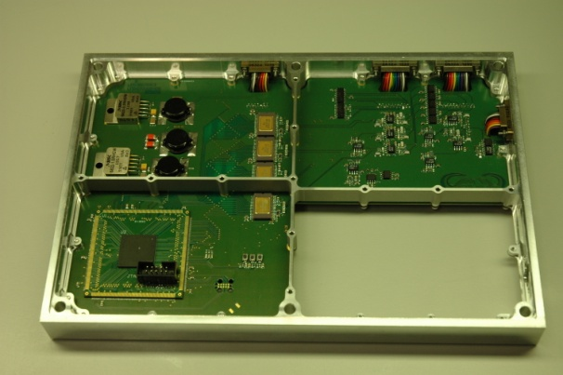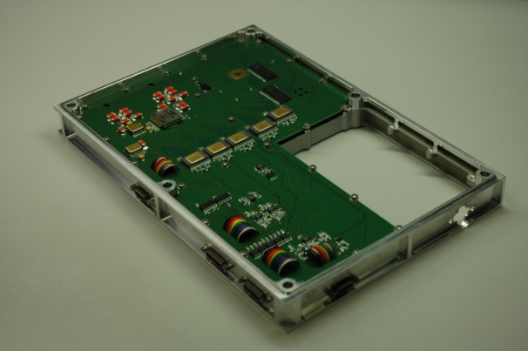
Figure 1 Modèle d'ingénierie de l'instrument LFR. La découpe correspond à la partie TCS, non implémentée sur l’EM. TCS sera implémenté sur les modèles EQM / FM / SM

Interfaces mécaniques
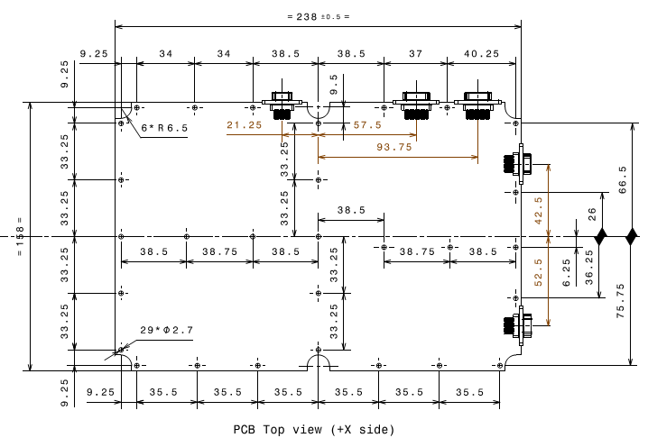
J700-P
J701-P
J702-P
J703-P
J704-P
Figure 2 Carte LFR, le quart inférieur droit est un espace réservé à la carte TCS (Thermal Control SCM). Les deux cartes partagent le même PCB mais sont électriquement indépendantes.
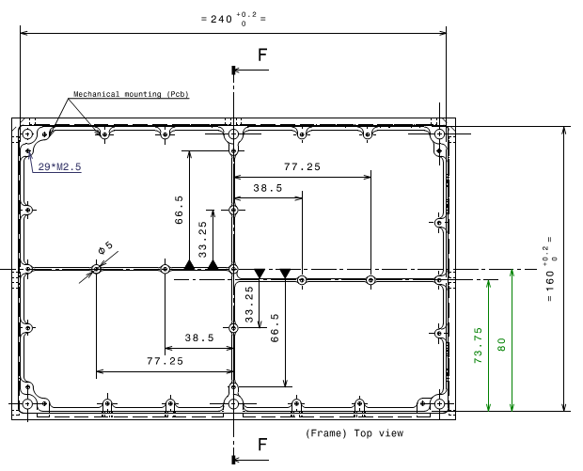
Figure 3 Ceinture en aluminium pour le montage de l'analyseur LFR

Interfaces électriques

Connecteurs MDM
Hormis le connecteur amovible décrit dans la section suivante, tous les connecteurs sont de type MDM filaire. L’implantation prévoit une boucle dans le PCB pour limiter les contraintes mécaniques.
Nom | Fonction | Type | Fabricant
J700-P | Power I/F to SCM | MDM-15P S Female | C&K
J701-P | Signals I/F to SCM LF preamps | MDM-15P P Male | C&K
J702-P | Signals I/F to TDS and THR | MDM-21P P Male | C&K
J703-P | Communication I/F to DPU | MDM-21P P Male | C&K
J704-P | Power I/F to LVSP-PDU | MDM-15P P Male | C&K

Connecteur amovible Tag-Connect
Un connecteur amovible est utilisé pour les tests au sol avant livraison. C’est un connecteur 10 points que l’on peut connecter/déconnecter par des contacts mobiles. L’empreinte utilisée sur la carte permettant l’utilisation du connecteur est représentée Figure 4.
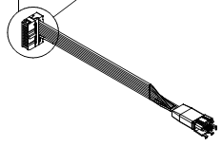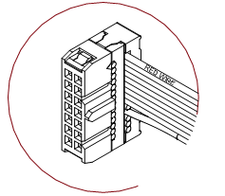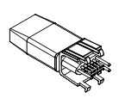
Figure 4 Solution de connexion amovible Tag-Connect TC2050
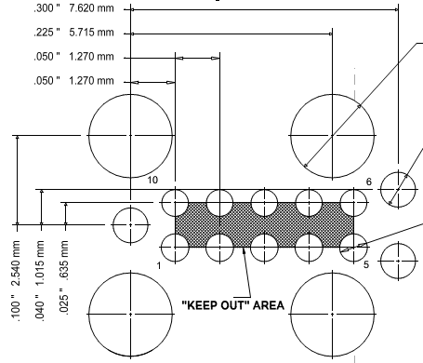
Figure 5 Empreinte réalisée sur la carte LFR pour l'utilisation du connecteur amovible

Composants et boitiers utilisés

LFR (Low Frequency Receiver)
L’ensemble des composants LFR (hors partie TCS) sont donnés dans la liste AD7.

TCS (Thermal Control SCM)
Pour rappel, la partie TCS est électriquement indépendante de la partie LFR. TCS sera implémenté en lieu et place de la découpe qu’on peut observer sur le modèle d’ingénierie (Figure 1).
- Les composants implantés sur cette zone sont donnés dans la liste AD8.

Planning
Livraison EQM mi 2014 (carte + boitier).
Livraison FM fin 2014 - début 2015 (cartes + boitiers)

Lots
Les composants et les connecteurs sont fournis par le LPP. La fabrication se fera en deux temps. Après la validation du EQM, les modèles FM et SM seront lancés en fabrication, après une étape de modification du design si nécessaire. Il faut prévoir dans le devis l’éventualité d’une fabrication de PCB FM / SM en plus de la fabrication EQM si une modification du design est requise.
- L’ensemble des composants sera approvisionné par le LPP et LPCEE, et seront tous mis à disposition du prestataire pour réaliser les kittings, et préparations.
- Certains composants fournis sont soumis à licence ITAR, leur gestion devra être suivie en conséquence pour éviter tout problème, leur approvisionnement pouvant être très long.

Fabrication EQM
- Le layout EM déjà existant devra être repris pour intégrer les contraintes de routage imposées par le savoir faire du prestataire (ASF/PID) et les contraintes imposées par le référentiel spatial (voir documents applicables et référence).
Pour le EQM, le layout devra permettre l’utilisation d’un socket élastomère pour les tests du FPGA avant report sur la carte. Le report se fera en deux temps :
- Fabrication de la carte EQM et report de tous les composants sauf le FPGA
- Test au LPP du FPGA
- Retour de la carte chez le prestataire pour le report du FPGA
# | Fournitures en entrée
1 | Schémas de design
2 | Connecteurs de la carte + savers
3 | Composants
4 | Socket élastomère pour le FPGA
5 | Placement/routage EM
6 | Moyen de câblage (interfaces connecteurs ?)

# | Fournitures en sortie
1 | Layout EQM
2 | Fabrication PCB EQM
3 | Report des composants
4 | Conception boitier de protection
5 | Fabrication boitier de protection
6 | Harnais de connexion dans le boitier de protection
7 | Intégration EQM dans le boitier
8 | Thermistance câblée et collée
9 | Vernissage ?
10 | Data package

Fabrication FM/SM
Pour les modèles FM / SM, le layout devra permettre l’utilisation d’un socket élastomère pour les tests du FPGA avant report sur la carte. Le report se fera en deux temps :
- Fabrication des cartes et report de tous les composants sauf FPGA
- Test au LPP des FPGAs
- Retour des cartes chez le prestataire pour le report du FPGA
# | Fourniture en entrée
1 | Schémas de design
2 | Connecteurs de la carte + savers
3 | Composants
4 | Socket élastomère pour le FPGA

# | Livraison
1 | Layout FM / SM
2 | Fabrication PCB FM / SM
3 | Report des composants
4 | Conception boitier de protection
5 | Fabrication boitier de protection
6 | Harnais de connexion dans le boitier de protection
7 | Intégration FM / SM dans le boitier
8 | Thermistance câblée et collée
9 | Vernissage ?
10 | Data package

Conception du boitier / Intégration
L’objectif de ce lot est la conception/réalisation de trois boitiers identiques permettant de protéger et de manipuler facilement les différents modèles (EQM, FM, SM) pendant les phases de test en environnement de laboratoire. Ceci permettra de manipuler le système en dehors des salles blanches.
- Conception d’une solution de mise en boitier avec connecteurs déportés sur les faces du boitier (3 connecteurs MDM 15P, 2 connecteur MDM 21P).
- Fabrication des boitiers.
- Fabrication des harnais reliant les connecteurs de la carte au boitier.
- Intégration des cartes dans les boitiers.
Cahier des charges :
#
1 | Boitier étanche, garantissant un maintien en classe de propreté ISO8
2 | Possibilité de flushage à l’azote
3 | Faces supérieure et inférieure transparentes
4 | Déport des connecteurs MDM de la carte vers des connecteurs équivalents sur les faces latérales
5 | Traversée du connecteur Tag-Connect vers la face supérieure ou vers une des faces latérales
6 | Interface mécanique compatible avec l’interface de la ceinture aluminium finale. La carte sera montée vissée dans le boitier et les connecteurs de la carte seront également vissés
7 | Prévoir suffisamment de place pour l’ajout de savers sur les connecteurs de la carte.
8 | Prévoir suffisamment d’espace sous la carte pour l’utilisation d’un socket pour le RTAX4000

# | Fourniture en entrée
1 | Schémas mécaniques des cartes
2 | Plan des ceintures aluminium
3 | Connecteur Tag-Connect

# | Livraison
1 | Conception boitier de protection
2 | Fabrication botier de protection
3 | Fabrication harnais de liaison carte boitier
4 | Intégration EQM / FM / SM dans le boitier

Assurance produit
- Pour la réalisation de l’ensemble des fabrications, le prestataire devra tenir compte des exigences assurance produit données ci-après.

Qualification prestataires et sous-traitants
- Le prestataire devra justifier de sa capacité à réaliser le report de composants sur PCB, par brasage manuel ou à la vague, ainsi que toute opération de sertissage, réparation et contrôle sur les cartes, en suivant les exigences ESA (voir AD2 à AD6).
- Ce savoir faire doit être sanctionné par la détention d’un ASF CNES ou d’une certifcation ESA pour le report des composants listés dans le §2.4.1.
- Il est demandé au prestataire de démontrer au travers d’une matrice de conformité à son PID, les écarts identifiés, et les qualifications potentielles à réaliser.
- L’approvisionnement des matériaux de brasage, et nettoyage devra se faire conformément aux données des documents AD2 à AD6.
- L’approvisionnement des PCBs devra se faire auprès de fournisseurs aggréés par l’ESA (voir liste de ces fournisseurs sur : https://escies.org/webdocument/showArticle?id=217&groupid=6
- Les recommandations ESA pour le cablage et la verification données dans les documents suivant devront être pris en:
- TEC-QT-2012-206-CV Identified critical devices for the assembly as per ECSS-Q-ST-70-38 on PCB laminates
- TEC-QT-2012-335-CV Verification to ECSS-Q-ST-70-38C
- TEC-QT-2013-398-CV SMT Verification as per ECSS-Q-ST-70-38C, revised work procedure
- Ces documents sont disponibles à cette adresse : https://escies.org/webdocument/showArticle?id=981

Stockage, protections
- Le prestataire se verra confier l’ensemble des composants LFR. Tous ces composants montrent un sensibilité aux ESD. Le prestataire devra donc démontrer sa capacité à manipuler et stocker ces composants, avec suffisament de précautions.
- Les éléments livrés (cartes assemblées) et composants non utilisés devront être retournés au LPP à la fin de la prestation, reconditionnés sous emballages adéquats (atmosphère neutre, protection contre l’humidité et ESD).
- Une attention particulière devra être portée aux éléments ITAR qui devront être restitués quel que soit l’état (même détériorés).

Traçabilité
- Une traçabilité complète des composants, matériaux et procédés utilisés dans la fabrication des cartes devra être disponible pour revue. Il est demandé à la livraison de chaque équipement de fournir les listes suivantes, avec un élément de traçabilité :
- Liste Matériaux (DML)
- Liste Procédés (DPL)
- Liste des pièces mécaniques (DMPL)
- Liste As Built des composants EEE et PMP (Liste des Dates codes montés, et liste des certificats matière).
- Les certificats de conformités des produits de vernissage et PCB utilisés pour les fabrications EQM/FM et SM devront être délivrés. Pour les PCBs, les rapports de tests fabricant et coupons de tests devront être livrés.
- Les matériaux et procédés utilisés dans la fabrication des GSE (boitiers, container) doivent être compatibles avec les niveaux de propreté de l’équipement et ne pas induire de problèmes particuliers sur l’équipement transporté. Il doit y avoir notament :
- Les protections anti-ESD nécessaires
- Une possibilité de mise à la masse de l’équipement.
- Si des métaux sont utilisés, ils doivent être compatibles (afin d’éviter toute corrosion galavanique), et protégés eux même contre toute corrosion.
- Les éléments en contact avec la carte LFR ne doivent pas générer de poussières ou contaminations particulaire.
- Les boitiers ne doivent pas contenir de matériaux dangereux (voir liste dans ECSS-Q-ST-60C et ECSS-Q-ST-70-71), la constitution de ces boitiers et les matériaux utilisés doivent être clairement mentionnés sur les plans.
- Le prestataire devra avant montage sur la carte s’assurer que les composants n’ont pas un date code supérieur à 7 ans à la date de montage. Dans ce cas il devra avertir le LPP qui donnera son accord au montage.
- Tous les boitiers fabriqués devront avoir une identification claire, avec comme marquage minimum : LFR-MGSE S/N xx, où xx est le numéro d’ordre de chaque boitier.

Procédés non qualifiés
- Pour tous les procédés identifiés dans la DPL, ou pour toute déviation démontrée au travers de la matrice de conformité au PID, il devra être proposé un plan de qualification spécifique, calqué sur les exigences ESA, adapté au projet LFR, pour garantir la tenue des composants brasés aux environnements thermiques et mécaniques.

Non conformités, déviations et dérogrations
- Toutes les non conformités majeures relevées durant les activités de report devront être remontées au LPP sous 48h pour traitement de concert entre le prestataire et LPP, et si besoin est, avec le client final.
- Les déviations enregistrées seront toutes statuées avant fabrication. Une revue de lancement en fabrication sera réalisée pour entériner toutes des déviations avant les productions des EQM/FM/SM.

Points clés
- Divers points clés devront être réalisés avec le prestataire pour autoriser la poursuite des activités.
- Les points clés seront a minima placés aux étapes suivantes :
- avant fabrication PCB et container (revue design)
- Reception PCB / lancement fabrication report (vérification kitting /références/DCL)
- avant vernissages (MIP avec LPP et Client Final) et bake out (si requis)
- Inspection finale avant livraison (équipement monté dans container et vérification fonctionnelle rapide par le LPP), inspection du datapackage

Contamination/Protection planétaire
- Les cartes fabriquées et les boitiers devront respecter les contraintes de propreté suivantes d’une classe ISO 8 minimum. Un bake-out de la carte en fin de fabrication (conditions et activités TBD) peut être demandé.
- Le niveau de contamination ionique en fin de fabrication (avant livraison) devra être inférieur à 1,56 μg/cm2.
- Il n’y a pas de contraintes exigées de contrôle de la bio-contamination (protection planétaire) sur cet équipement.

Livraison finale (DRB) et datapackages
- Un point clé de livraison sera réalisé pour chaque fourniture (boitiers et Cartes EQM, FM et SM).
- Chaque carte réalisée devra avoir son propre datapackage constitué de :
- Certificat de conformité
- Certificat de propreté (classe ISO et conclusions bake out si réalisé)
- Compte rendu de DRB
- Liste des non-conformités, déviations dérogations.
- CIDL/ABCL
- Tous les schémas, routages, implantations (boitiers, PCBs, cartes)
- Listes PMP (DML, DPL, DMPL, As built DCL)
- Matrice de conformité au PID
- Rapports d’inspections, MIP/KIP
- Rapports de tests et contrôles (Bake-out, contrôles dimensionnels (PCBs) test fonctionnel final – Fourniture LPP)
- Toutes les pièces de rechanges, visseries accessoires non montés, mais livrables
- Tout point ouvert non traité par le prestataire devant être remonté au LPP.
- Photos de l’assemblage.
- La DRB aura lieu chez le prestataire et devra être planifiée, 10 jours avant au plus tard.
- Si aucun point n’est bloquant l’expédition sera autorisée.

